Лабораторная работа №7

Графики в Octave

Демидова Екатерина Алексеевна

Содержание

# 1 Цель работы

Научиться строить графики разных функций в Octave.

# 2 Задание

* Построить параметрический графики
* Построить график в полярных координатах
* Построить график неявной функции
* Построить график в комплексной области
* Построить график специальной функции

# 3 Теоретическое введение

Дадим определение GNU Octave. GNU Octave — свободная программная система для математических вычислений, использующая совместимый с MATLAB язык высокого уровня [1].

На официальном сайте Octave даётся следующая характеристика этого научного языка программирования[]:

* Мощный синтаксис, ориентированный на математику, со встроенными инструментами 2D/3D-графики и визуализации.
* Бесплатное программное обеспечение, работающее на GNU/Linux, macOS, BSD и Microsoft Windows.
* Вставка, совместимая со многими скриптами Matlab

Приведём некоторые примеры использования Octave[2]:

1. Решение систем уравнений с помощью операций линейной алгебры над векторами и матрицами.

b = [4; 9; 2] # Column vector  
A = [ 3 4 5;  
 1 3 1;  
 3 5 9 ]  
x = A \ b # Solve the system Ax = b

1. Визуализация данных с помощью высокоуровневых графических команд в 2D и 3D.

x = -10:0.1:10; # Create an evenly-spaced vector from -10..10  
y = sin (x); # y is also a vector  
plot (x, y);  
title ("Simple 2-D Plot");  
xlabel ("x");  
ylabel ("sin (x)");

# 4 Выполнение лабораторной работы

## 4.1 Параметрические графики

Построим график трёъ периодов циклоиды радиуса 2. Поскольку период $2π$, зададим параметр в пределах $0≤t≤6π$ для трёх полных циклов. Определим $t$ как вектор в этом диапазоне, затем вычислим $x$ и $y$ (рис. [1]).

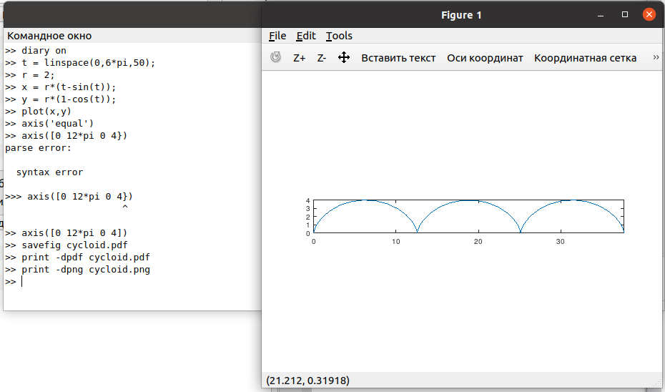

Figure 1: График трёх периодов циклоиды радиуса 2

## 4.2 Полярные координаты

Определим независимую переменную $θ$, а затем вычислим $r$. Чтобы построить график $x$ и $y$, используем стандартное преобразование координат, затем построим график в осях $xy$.

Построим улитку Паскаля(рис. [2]).

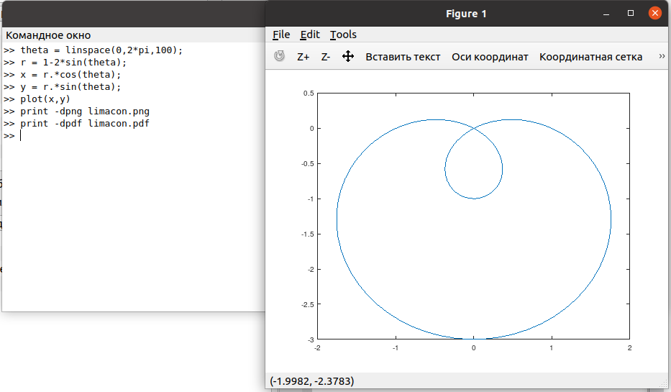

Figure 2: График улитки Паскаля в координатах $xy$

Построим этот же график в полярных координаха, используя фуекцию polar(рис. [3]).

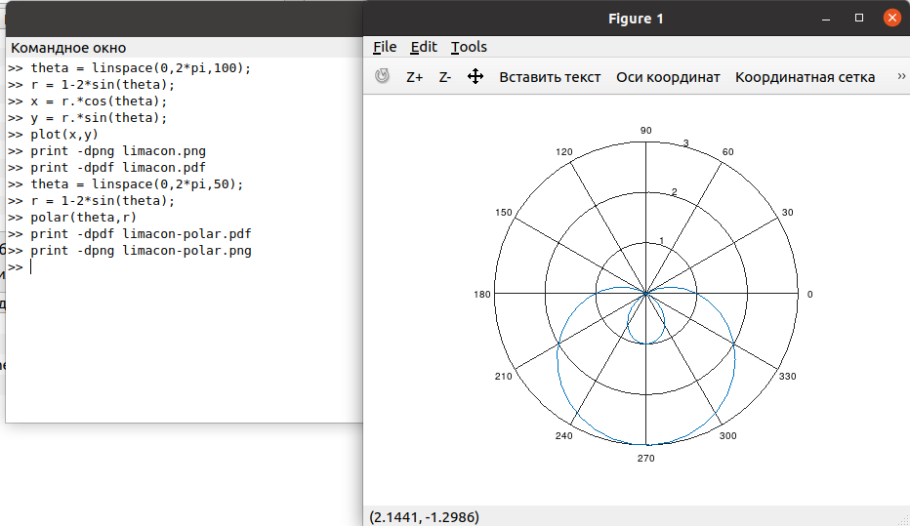

Figure 3: График улитки Паская в полярных координатах

## 4.3 Грфики неявных функций

Построим функцию, неявно определённую уравнением вида:

$$f\left(x,y\right)=0$$

Для этого используем функцию ezplot. Будем строить кривую, заданную уравнением:

$$−x^{2}−xy+x+y^{2}−y=1$$

Чтобы определить функцию в неявном виде, вычтем 1 из обеих частей уравнения. Зададим функцию в виде $λ$-функции (рис. [4]).

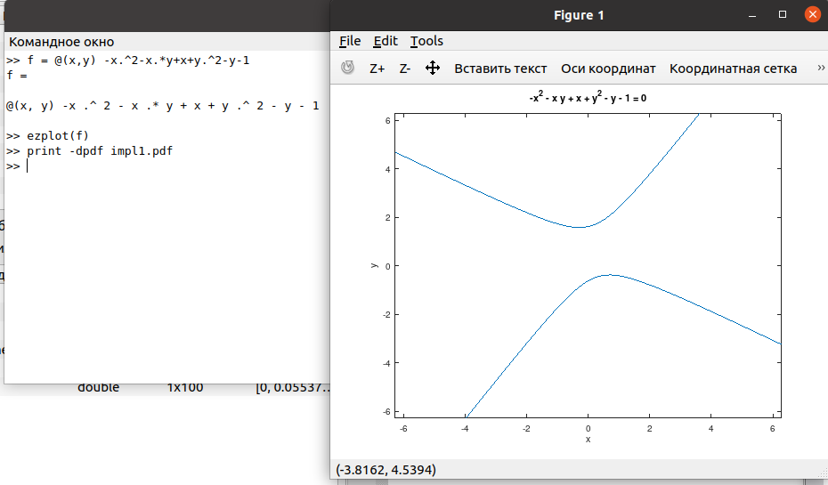

Figure 4: График кривой. заданной в неявном виде

Найдём уравнение касательной к графику окружности:

$${\left(x−2\right)}^{2}+y^{2}=25$$

в точке $\left(−1,4\right)$

Сначала построим круг, затем продиффиринцировав функцию в точке (-1,4) найдём коэффициент наклона касательной, который равен $\frac{4}{4}$. Таким образом, уравнение касательной будет иметь вид:

$$y=\frac{3}{4}x+\frac{19}{4}$$

Построим график (рис. [5]).

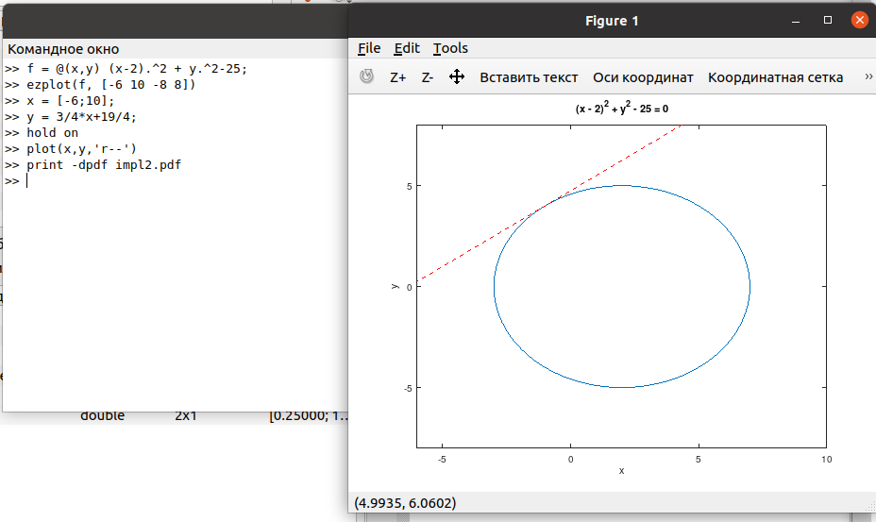

Figure 5: График касательной к окружности

## 4.4 Комплексные числа

Зададим комплексные числа и выполним основные арифметические операции с ними (рис. [6]).

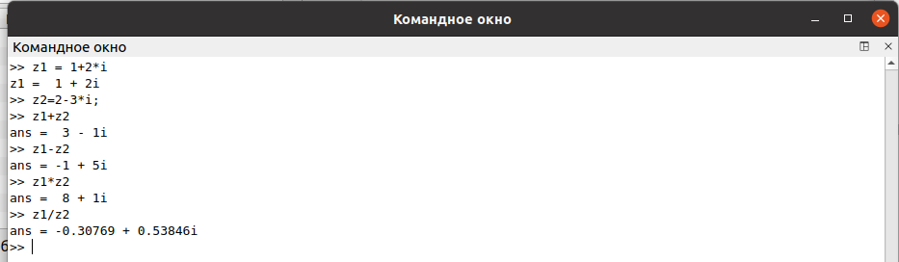

Figure 6: Основные арифметические операции с комплексными числами

Построим график в комплексной плоскости, используя команду compass(рис.[7]).

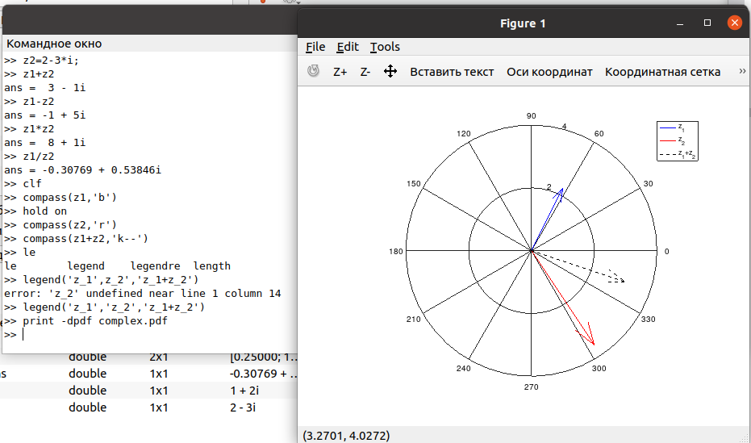

Figure 7: График в комплексной плоскости

Вычислим $\sqrt[3]{−8}$. Делая это обычным образом сталкнёмся с неожиданным ответом, не равным -2. Для того чтобы получить действительный корень используем функцию nthroot(рис. [8]).

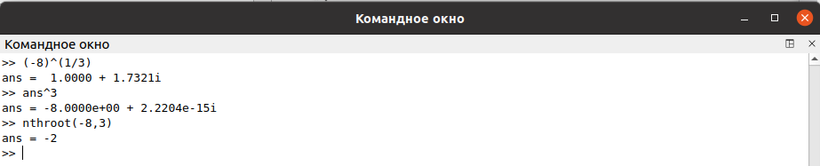

Figure 8: Нахождение корня из отрицательного числа

## 4.5 Специальные функции

Построим функции $Γ\left(x+1\right)$ и $n!$ на одном графике(рис. [9]).

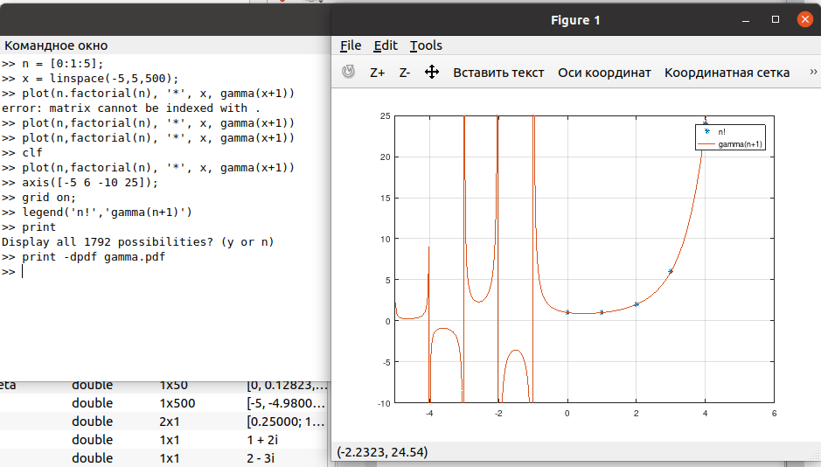

Figure 9: Графии $Γ\left(x+1\right)$ и $n!$

Уберём вертикальные асимптоты из графика в районе отрицательных чисел, для этого разделем область значений(рис. [10]).

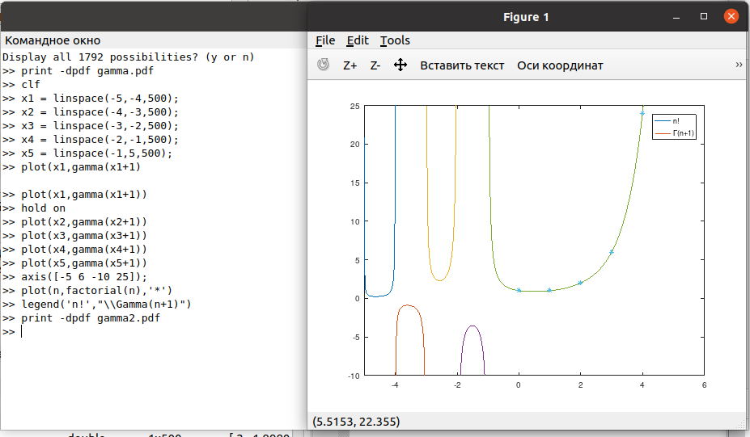

Figure 10: Графии $Γ\left(x+1\right)$ и $n!$ без вертикальным асимптот

# 5 Выводы

В результате выполнения работы научились строить графики разных функций в Octave.

# Список литературы

1. GNU Octave [Электронный ресурс]. Free Software Foundation, 2023. URL: <https://octave.org/>.

2. GNU Octave Documentation [Электронный ресурс]. Free Software Foundation, 2023. URL: <https://docs.octave.org/latest/>.